บันทึกสัมภาษณ์ครูภาษาอังกฤษ
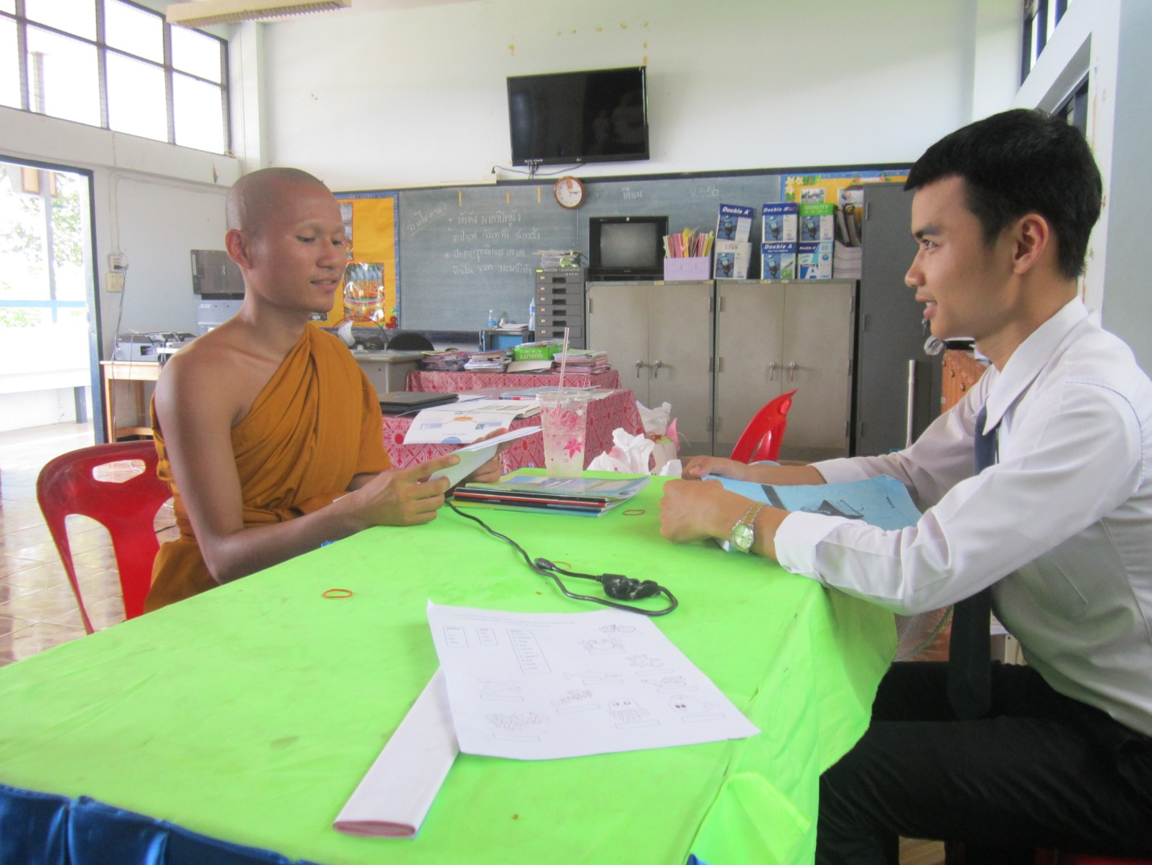
ผู้เขียนเองพึ่งจะชอบเรียนภาษาอังกฤษมาตั้งแต่เริ่มเข้ามหาลัย นอกจากนี้ ยังโชคดีได้พบอาจารย์ซึ่งมีความรู้ภาษาอังกฤษและเทคนิคการถ่ายทอดดีเยี่ยม ความเก่งและทุ่มเทของอาจารย์ทำให้ลูกศิษย์มีแรงจูงใจที่จะเรียนและรักภาษาอังกฤษไปโดยปริยาย ความรู้ที่อาจารย์ให้เป็นพื้นฐานมาจนถึงทุกวันนี้ที่กลายมาเป็นครูสอนภาษาอังกฤษ ก็ยังมีอาจารย์เป็นต้นแบบวันนี้ผู้เขียนจึงขอนำเสนอบทสัมภาษณ์ อาจารย์ก๊อป เพื่อถ่ายทอดเรื่องราวการเป็นนักเรียนและครูสอนภาษาอังกฤษซึ่งอาจเป็นประโยชน์ต่อนักเรียนและเพื่อนครูด้วยกัน อาจารย์เกิดที่ อ.ตระการพืชผล จังหวัด อุบลราชธานี) เมื่อจบมัธยมศึกษา ๖ได้เข้าศึกษาต่อที่คณะมนุษยศาสตร์ ราชภัฏ โดยเอกวิชาภาษาอังกฤษ เริ่มรับราชการครูที่โรงเรียนบ้านปลาดุก อาจารย์มีความรู้ภาษาอังกฤษดีเยี่ยม ช่วยบอกหน่อยครับว่าจะเรียนภาษาอังกฤษให้ประสบความสำเร็จอย่างนี้ได้อย่างไร

แนวคิด
แนวคิดและวิธีสอนภาษาอังกฤษที่มีอิทธิพลต่อการเรียนการสอนภาษาอังกฤษเป็นภาษาที่สอง และภาษาต่างประเทศ มีดังนี้
1. การสอนแบบไวยากรณ์และแปล (grammar-translation method)
2. วิธีสอนแบบตรง (direct method)
3. วิธีสอนแบบฟัง-พูด (audio-lingual method)
4. การสอนตามแนวทฤษฎีการเรียนแบบความรู้ความเข้าใจ (cognitive code-learning)
5. การสอนตามแนวธรรมชาติ (natural approach)
6. การสอนแบบเงียบ (silent way)
7. การสอนแบบชักชวน (suggestopedia)
8. การสอนแบบตอบสนองด้วยท่าทาง (total physical response method)
9. การสอนแบบกลุ่มสัมพันธ์ (community language learning)
10. การสอนตามแนวสื่อสาร (communicative language teaching)
ประสบการณ์
ด้านการเรียนของผู้เรียนคงหนักไม่เท่ากาลปัจจุบัน หากตอนนี้ผู้อ่านคิดว่าตัวท่านเป็นนักเรียน ท่านก็จะถูกคาดหวังจากคุณพ่อ คุณแม่ พอสมควร และหากวันนี้ท่านอยู่ในฐานะคุณพ่อคุณแม่ ความคาดหวังต่อบุตรธิดาก็คงไม่น้อยกว่าวันที่เราท่านทั้งหลายเป็นเด็กนักเรียน แสดงให้เห็นว่าเราถูกคาดหวังต่อกันมาเป็นทอดๆ หากเป็นการทำงานในองค์กร ท่านก็จะคาดหวังให้คนรุ่นหลังสืบสานงาน รักษาวัฒนธรรม พัฒนาองค์กรที่ท่านทั้งหลายได้ร่วมแรงร่วมใจสร้างสรรค์งานต่างๆขึ้นมา (จนถือเป็นอู่ข้าวอู่น้ำได้เลี้ยงครอบครัวให้เติบโตก็ว่าได้ ) แต่มาถึงวันนี้สิ่งแวดล้อม(เป็นพิษ)ล่อตา ล่อใจ ชวนให้หลงใหลและลุ่มหลง ถ้าหากสมัยปัจจุบันนี้เด็กคนใดไม่มีภูมิคุ้มกันทางสังคม หรือทำตัวตามกระแส ก็อาจจะทำให้เสียการเรียนได้เลยทีเดียว หนักไปกว่านั้นอาจจะหมดโอกาสเรียนหนังสือเพราะหลงไปสู่เส้นทางยาเสพติด และความคาดหวังของพ่อแม่ที่มีต่อลูกก็ไม่สมหวังดังคาดไว้ อย่างที่เป็นข่าวให้เราท่านเห็นบ่อยๆ วันนี้อยากจะบอกแนวทาง ซึ่งเป็นแนวทางพอที่จะเป็นประโยชน์ได้ในระดับหนึ่งสำหรับคุณพ่อคุณแม่ที่มีลูกกำลังเรียนในระดับมัธยมศึกษา ที่สำคัญมีประโยชน์มากสำหรับครูอาจารย์ ฝ่ายปกครองหรือฝ่ายกิจการนักเรียนหรืออาจารย์ที่ปรึกษา ที่กำลังสอนนักเรียนในระดับมัธยมศึกษา ครั้งนี้จะพูดถึงปัญหา สิ่งที่บอกกล่าวคราวนี้ได้จากประสบการณ์สอนเด็กในระดับมัธยมศึกษา ทำงานฝ่ายกิจการนักเรียน และเป็นอาจารย์ที่ปรึกษา มานานพอสมควร (ตั้งแต่ พ.ศ.2549 เป็นต้นมา) และอ่านจากหนังสือจิตเวชเด็กและวัยรุ่น ก็เลยอยากจะแชร์สิ่งที่เป็นประสบการณ์ให้ท่านได้อ่าน เพื่อเป็นประโยชน์ต่อสังคมได้บ้าง
ปัญหาการสอน
ภาษาอังกฤษก็เหมือนๆกับวิชาอื่นๆที่ตามหลักสูตรกำหนดให้ครูผู้สอนต้องจัดการเรียนการสอน และผู้เรียนต้องเรียน เนื้อหาที่อัดแน่น จนทำให้ครูผู้สอนไม่ว่าวิชาใดๆจำต้องสอนพอให้เด็กรู้ พอให้ได้เป็นพื้นฐาน และครบตามหลักสูตรที่ถูกกำหนดให้สอน โดยไม่ได้มีเวลาเพียงพอที่จะสามารถวัดเด็กได้รอบด้าน และบังเอิญทักษะทางภาษานั้นมีหลายด้านเสียด้วย เช่น การอ่าน การเขียน ไวยากรณ์ การฟัง และการเรียนภาษาที่สองยังต้องเพิ่มคำศัพท์เข้ามาอีก จึงเห็นได้ว่า เพียงแค่สอนให้ทัน ให้ครบทุกเรื่องตามเนื้อหาหลักสูตรที่ควรจะเรียนรู้ก็ยากเต็มทีแล้ว การจะไปวัดทุกทักษะแทบเป็นไปไม่ได้ ทีนี้ปัญหาการอ่านภาษาอังกฤษและภาษาไทย มันอยู่ที่ แทบจะทุกรายที่อ่านและสะกดคำภาษาอังกฤษได้ยากลำบาก
ปัญหาครูสอนไม่ตรงตามวุฒิการศึกษาที่จบมา ทำให้มีความอ่อนแอในเนื้อหาสาระ และเมื่อวัดระดับแล้วก็ปรากฏว่าครูสอบตก ขณะเดียวกันกระทรวงศึกษาธิการ (ศธ.) ก็ไม่สามารถหาครูที่จบตรงตามวุฒิการศึกษาที่สถานศึกษาขาดแคลนมาสอนตามวิชาต่างๆ ได้ทั้งหมด เพราะครูประจำการที่สอนอยู่เดิมก็จะต้องสอนต่อไป
การพัฒนารูปแบบการสอน
ในสังคมโลกปัจจุบัน ภาษาอังกฤษมีความสำคัญและจำเป็นอย่างยิ่ง ในชีวิตประจำวัน เนื่องจากเป็นเครื่องมือสำคัญในการติดต่อสื่อสาร การศึกษา การแสวงหาความรู้ การประกอบอาชีพ และการก้าวสู่ประชาคมอาเซียนในอีกไม่กี่ปีข้างหน้า การจัดการเรียนการสอนจึงจำเป็นที่ต้องมุ่งพัฒนาให้นักเรียนมีความรู้ความสามารถในการใช้ภาษาในการสื่อสาร ด้วยการให้นักเรียนได้เรียนรู้จากประสบการณ์จริง จากการได้ลงมือฝึกปฏิบัติ ให้ทำได้ คิดเป็น มีนิสัยใฝ่รู้ ใฝ่เรียน และที่สำคัญก็คือการให้นักเรียนเข้าใจหรือรู้วิธีเรียนและมีพฤติกรรมการเรียนรู้ที่เหมาะสม เนื่องจากการเรียนรู้ในโลกยุคปัจจุบันนักเรียนจะมีความพร้อมอย่างสูงสุดในเรื่องเครื่องมือเพื่อการเรียนรู้ หรือแหล่งเรียนรู้ หากนักเรียนมีวิธีเรียนรู้ หรือพฤติกรรมการเรียนรู้ที่เหมาะสม มีนิสัยใฝ่รู้ใฝ่เรียน นักเรียนก็จะสามารถพัฒนาตนเองให้มีความรู้ความสามารถได้ไม่ยากนัก พฤติกรรมการเรียนหรือวิธีเรียนที่มีประสิทธิภาพ จึงเป็นองค์ประกอบหนึ่งที่ทำให้นักเรียน ประสบความสำเร็จในการเรียนรู้
รูปแบบการสอนที่เน้นภาระงานเพื่อปรับพฤติกรรมการเรียนภาษาอังกฤษ ของนักเรียนระดับชั้นมัธยมศึกษา ได้พัฒนาด้วยกระบวนการวิจัยปฏิบัติการในชั้นเรียนแบบ PAOR 3 วงจร เป็นรูปแบบการสอนที่มุ่งสร้างพฤติกรรมใหม่ ในการเรียนภาษาอังกฤษ พร้อมๆกับให้นักเรียนได้เรียนรู้ภาษาเพื่อการสื่อสารด้วยการกำหนดภาระงานให้นักเรียนปฏิบัติ และกำหนดกิจกรรมให้นักเรียนปฏิบัติ 5 กิจกรรมหลัก ที่มีความต่อเนื่องสัมพันธ์กันเป็นกระบวนการ ดังนี้
ขั้นที่ 1 ขั้นศึกษาภาระงาน เป็นขั้นที่ผู้สอนใช้นำเสนอภาระงาน ตามวัตถุประสงค์ของการเรียนรู้ โดยให้นักเรียนได้ปฏิบัติกิจกรรมในรูปแบบต่าง ๆ เช่นดูวิดีโอ ดูตัวอย่างชิ้นงาน สนทนาชวนคุยเพื่อนำไปสู่ความเข้าใจในภาระงานที่ต้องปฏิบัติ นักเรียนร่วมกำหนดข้อตกลงในการปฏิบัติภาระงาน กำหนดคุณลักษณะอันพึงประสงค์เพื่อการประเมินคุณภาพนักเรียน ตลอดทั้งการวิเคราะห์เนื้อหาทางภาษาได้แก่ ศัพท์ สำนวน และโครงสร้างทางภาษาที่ต้องเรียนรู้และนำมาใช้ในการปฏิบัติภาระ
ขั้นที่ 2 ขั้นจัดการความรู้ ขั้นนี้ครูแนะนำแหล่งเรียนรู้ให้นักเรียนศึกษาเรียนรู้ด้วยตัวเอง จัดกิจกรรมให้นักเรียนได้นำเสนอผลการเรียนรู้ของตัวเอง ให้แลกเปลี่ยนเรียนรู้กับเพื่อนทั้งในกลุ่ม หรือระหว่างกลุ่ม ผลการเรียนรู้จะช่วยให้นักเรียนมีความรู้และความพร้อมในการปฏิบัติภาระงาน กิจกรรมการเรียนรู้ในขั้นนี้ช่วยให้ครูเห็นกระบวนการเรียนรู้ของนักเรียนแต่ละคน รวมทั้งความสามารถในการศึกษาค้นคว้า
ขั้นที่ 3 นำสู่งานปฏิบัติ นักเรียนนำความรู้ที่ได้จากการปฏิบัติกิจกรรมในขั้นที่ 2 มาใช้ในการปฏิบัติภาระงานที่ได้รับมอบหมายอย่างอิสระตามความรู้ความเข้าใจของตัวเอง ตามลักษณะของภาระงาน (งานเดี่ยว งานคู่ งานกลุ่ม) และเตรียมความพร้อมในการนำเสนอผลงานปฏิบัติ การปฏิบัติกิจกรรมการเรียนรู้ในขั้นนี้ จะช่วยส่งเสริมนักเรียนให้ได้เรียนรู้ด้วยการลงมือปฏิบัติ และการปรับใช้ความรู้
ขั้นที่ 4 รู้ชัดหลักภาษา ขั้นนี้นักเรียนจะได้เรียนรู้และเกิดความเข้าใจรูปแบบภาษาที่ถูกต้อง โดยครูรวบรวมและวิเคราะห์เนื้อหาทางภาษาจากผลงานของนักเรียน ที่เป็นข้อผิดพลาดซึ่งบ่งชี้ความเข้าใจที่ไม่ถูกต้องของนักเรียน มานำเสนอแล้วจัดกิจกรรมการเรียนรู้ให้นักเรียนได้ร่วมพิจารณาแก้ไขข้อผิดพลาดในลักษณะต่างๆ โดยครูช่วยเติมเต็มอธิบาย และให้นักเรียนทำแบบฝึกเพิ่มเติมจนนักเรียนเกิดความรู้ความเข้าใจ
ขั้นที่ 5 พัฒนาผลงาน ในขั้นนี้นักเรียนจะปรับแก้และพัฒนาผลงานให้มีรูปแบบภาษาที่ถูกต้อง เหมาะสม เพื่อให้ครูประเมินผลการเรียนรู้ด้านความรู้ความสามารถในการใช้ภาษาที่ถูกต้อง พฤติกรรมที่มุ่งเน้นคือการนาความรู้ความเข้าใจที่ถูกต้องมาปรับแก้และพัฒนาผลงานให้มีความถูกต้องสมบูรณ์พร้อมรับการประเมิน
ผลที่ได้จากการใช้รูปแบบการสอน
จากการที่ได้นำรูปแบบการสอนด้วยกระบวนการดังกล่าวไปใช้ ปรากฏผลดังต่อไปนี้
1. นักเรียนได้เรียนรู้วิธีเรียน มีพฤติกรรมการเรียนที่เหมาะสม
2. นักเรียนได้เรียนรู้อย่างมีความหมายด้วยการลงมือปฏิบัติจริง สามารถพัฒนาความรู้ความเข้าใจในเนื้อหาสาระภาษาอังกฤษ นำความรู้ไปใช้สื่อสารหรือปฏิบัติภาระงานได้อย่างถูกต้องเหมาะสม ด้วยความมั่นใจ
3. นักเรียนสามารถพัฒนาการเรียนรู้ ทั้งด้านความรู้ความเข้าใจ ทักษะกระบวนการเรียนรู้ มีคุณลักษณะที่เหมาะสมในการเรียนภาษาอังกฤษ
การแก้ปัญหาหารสอนสำหรับเด็กที่มีปัญหาทางการเรียนรู้
เทคนิคการสอนและฝึกทักษะการอ่านสำหรับเด็กที่มีปัญหาทางการเรียนรู้ นั้น ครูต้องรู้จักวิธีการเรียนรู้ของเด็กแต่ละคนก่อน โดยทำการเก็บข้อมูลเป็นรายบุคคล หรือการศึกษารายกรณี แต่ส่วนใหญ่วิธีการสอนที่ใช้ได้ผลจะต้องเป็นวิธีที่ทำให้เด็กใช้ประสาทสัมผัสต่าง ๆ เรียนรู้ให้มากที่สุด ยกตัวอย่างได้แก่
1. การใช้เกมในการฝึกทักษะการอ่าน เช่น เกมจับคู่ เกมต่อคำ เกมตารางสะกดคำ เป็นต้น
2. การใช้บทเรียนคอมพิวเตอร์สำเร็จรูป
3. การใช้รหัสสีในการกำกับคำ โดยใช้สีกำกับพยัญชนะต้น สระ ตัวสะกด และวรรณยุกต์ เพื่อความสะดวกในการสะกดคำ
4. การแรเงาคำในประโยคให้เป็นคำ ๆ เพื่อสะดวกในการอ่านและจำแนกคำ
5. การใช้ภาพหรือคำอ่านช่วยกำกับคำที่อ่านยาก เพื่อช่วยในการเนื้อเรื่อง
6. การใช้แบบฝึกทักษะการอ่าน ที่มีขั้นตอนจากง่ายไปหายาก
7. การส่งเสริมให้ทำหนังสืออ่านสำหรับตนเอง
8. การมีเพื่อนช่วยคิด มิตรช่วยสอนอ่าน
9. การสอนอ่านตัวต่อตัว โดยอ่านตามครู อ่านกับกลุ่มเพื่อน อ่านกับเพื่อน อ่านด้วยตนเอง
10. การใช้หนังสือนิทานภาพในการสอนอ่าน

